Глава 2. Сложение и вычитание натуральных чисел
§ 7. Сложение натуральных чисел. Свойства сложения

Слагаемое | + | Слагаемое | = | Сумма

Свойства сложения
переместительное:  a +b =b+a  8+10 =10+8 =18 | От перестановки слагаемых сумма не меня- ется.
сочетательное:  (a +b)+c =a +(b +c )  (7+5)+15 = 7+(5+15)= 27 | Чтобы к сумме двух чисел прибавить третье число, можно к первому числу прибавить сумму второго и третьего числа.
18+9+2+1=(18+2)+(9+1) | При сложении нескольких чисел слагаемые можно менять местами и заключать их в скобки, тем самым определяя порядок дей- ствий.
свойство нуля:  0+a =a +0 =a | Если одно из двух слагаемых равно нулю, то сумма равна другому слагаемому.

§ 8. Вычитание натуральных чисел. Свойства вычитания

Уменьшаемое | – | Вычитаемое | = | Разность

Свойства вычитания
вычитание суммы из числа:  a – (b +c )=a – b – c  a – (b +c )=a – c – b | Чтобы из числа вычесть сумму двух сла- гаемых, можно из этого числа вычесть  одно из слагаемых и потом из результата вычесть другое слагаемое.
Примеры

100 –(20+50)=100 – 20 – 50 = 30 | 100 –(20+50)=100 – 50 – 20 = 30

вычитание числа из суммы:  (a +b)– c =(a – c )+b  (a +b)– c =(b – c )+a | Чтобы из суммы двух слагаемых вы- честь число, можно вычесть это число из одного из слагаемых (если это слагае- мое больше или равно вычитаемому) и  потом к результату прибавить другое слагаемое.
Примеры

(10+70)– 65 =(70 – 65)+10 =15 | (40+50) – 25 =(40 – 25)+50 = 65

свойства нуля: a – 0=a и a – a =0 | 9 – 0 = 9 13 –13 = 0

§ 9. Числовые и буквенные выражения. Формулы

Определения
27 – (25+13⋅11) | Числовое выражение – выражение, составленное из чисел, знаков арифметических действий и скобок.
(34a +19):a | Буквенное выражение – выражение, составленное из чисел, букв, знаков арифметических действий и ско-  бок.

Формулы:

периметр прямоугольника: | P =2a +2b | a и b – стороны прямоугольника
периметр квадрата: | P = 4a | a – сторона квадрата
путь, скорость, время | S=vt v= S t = S  t v | S – пройденный путь,  v – скорость движения,  t – время, за которое пройден путь

§ 10. Уравнение

Определения
Уравнение – равенство, содержащее букву, значение которой надо найти. Корень уравнения – число, которое при подстановке вместо буквы обра- щает уравнение в верное числовое равенство.
Решить уравнение – значит найти все его корни или убедиться, что их вообще нет.

Слагаемое | + | Слагаемое | = | Сумма | правило:  x+a =b x =b – a | пример:  x+12=18  x =18 –12  x =6
Неизвестное слагаемое | = | Сумма | – | Известное слагаемое

Уменьшаемое | – | Вычитаемое | = | Разность | правило:  x – a =b x =a+b | пример:  x – 30 = 54  x = 30+ 54  x = 84
Неизвестное уменьшаемое | = | Вычитаемое | + | Разность
Неизвестное вычитаемое | = | Уменьшаемое | – | Разность | a – x =b x =a – b | 47 – x =11  x = 47 –11  x = 36

§ 11. Угол. Обозначение углов

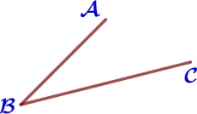 | Определение  Угол – геометрическая фигура, образованная двумя лучами, имеющими общее начало.  Обозначение: ∠B, ∠ABC или ∠CBA .  Лучи BA и BC – стороны угла, точка B – вершина.
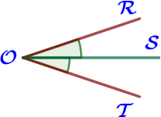 | Определение  Два угла называются равными, если они совпадают при наложении.  ∠ROS=∠SOT  OS – биссектриса угла ROT.
Определение
Биссектриса угла – это луч, который делит угол на два равных, то есть пополам.

§ 12. Виды углов. Измерение углов

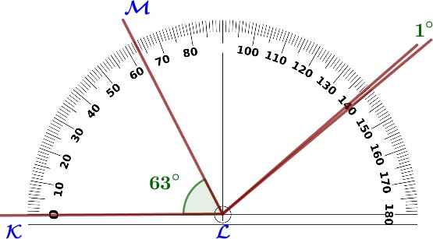  транспортир |  | 1º (градус) – единичный угол.  Измерить угол – подсчитать, сколько единичных углов в нём помещается.  ∠KLM= 63°  Равные углы имеют равные градусные меры.
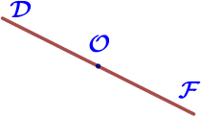 | Определение  Развернутый угол – угол, стороны которого обра- зуют прямую. Угол DOF – развернутый.  Градусная мера (величина) развернутого угла –  180º.
Свойство величины угла  Если между сторонами угла DEF провести луч EH, то градусная мера угла DEF равна сумме градусных мер углов DEH и HEF, то есть  ∠DEF=∠DEH+∠HEF. |  |  | 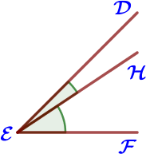

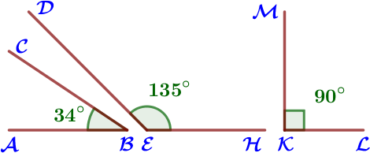 | Определения  Острый угол – угол, градусная мера которого меньше 90º.  Прямой угол – угол, градусная мера которого равна 90º.  Тупой угол – угол, градусная мера которого больше 90º, но меньше 180º.

§ 13. Многоугольники. Равные фигуры

Определение
Многоугольник – геометрическая фигура, образованная замкнутой лома- ной линией без самопересечений.
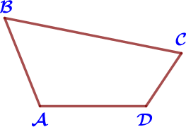 | Вершины ломаной – вершины многоугольника, зве- нья ломаной – стороны многоугольника.  Многоугольники: треугольники, четырехугольники, пятиугольники и т.д.  Четырехугольник ABCD: вершины A, B, C, D и сто- роны AB, BC, CD, DA.
Определения
Два многоугольника называют равными, если они совпадают при нало- жении. Две фигуры называют равными, если они совпадают при нало- жении.

Определения
§ 14. Треугольник и его виды
Классификация треугольников по виду углов

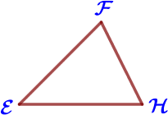
Если все углы треугольника острые, то его называют
остроугольным.

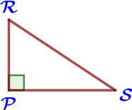
Если один из углов треугольника прямой, то его назы-
вают прямоугольным.

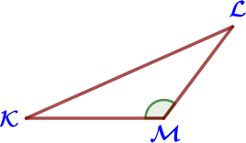
Если один из углов треугольника тупой, то его назы- вают тупоугольным.

Классификация треугольников по количеству равных сторон

Определения

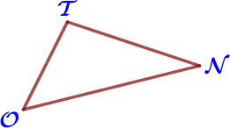 | P =a +b+c | Треугольник, у которого три сто- роны имеют различную длину, называют разносторонним.
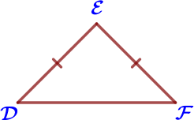 | DE=EF =a  P =2a +b | Если две стороны треугольника равны, то его называют равно- бедренным.
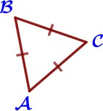 | AB=BC=CA =a  P = 3a | Если три стороны треугольника равны, то его называют равно- сторонним.

§ 15. Прямоугольник. Ось симметрии фигуры

Определение
Прямоугольник – четырехугольник, у которого все углы прямые.

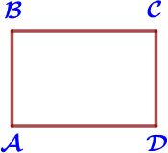 | P =2a +2b | AD=BC=a – длина, AB=CD=b – ширина. AB и BC, BC и CD – пары соседних сторон.  AD и BC, AB и CD – две пары противолежа- щих сторон.
Свойство прямоугольника
Противолежащие стороны прямоугольника равны.
 | P = 4a | Квадрат – прямоугольник, у которого все стороны равны.  KL =LM=MN=KN=a

Прямоугольник  2 оси симметрии.  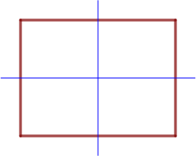 | Квадрат  4 оси симметрии.  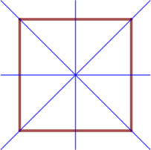 | Равносторонний треугольник  3 оси симметрии.  